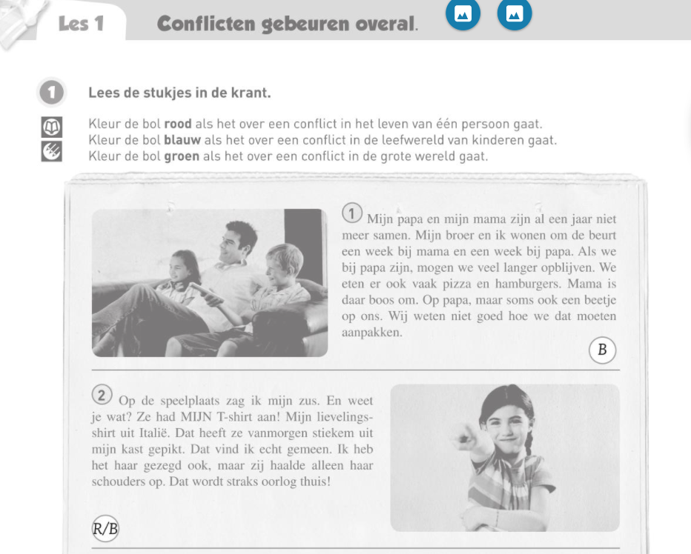

2.Blauw **OF**

**rood** en **blauw**

blauw

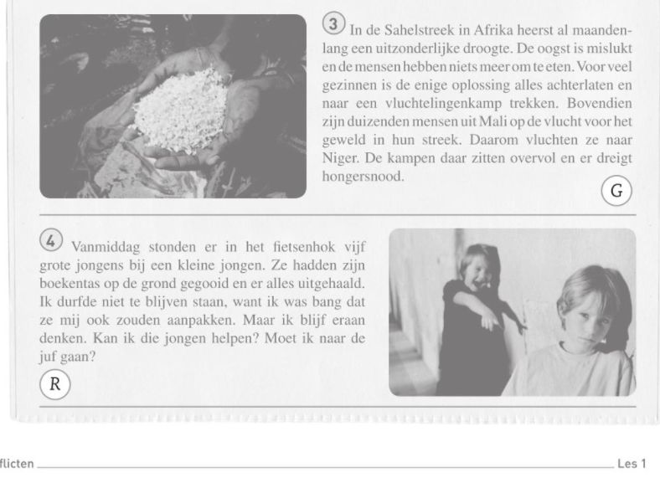

4.Blauw **OF**

**rood** en **blauw**

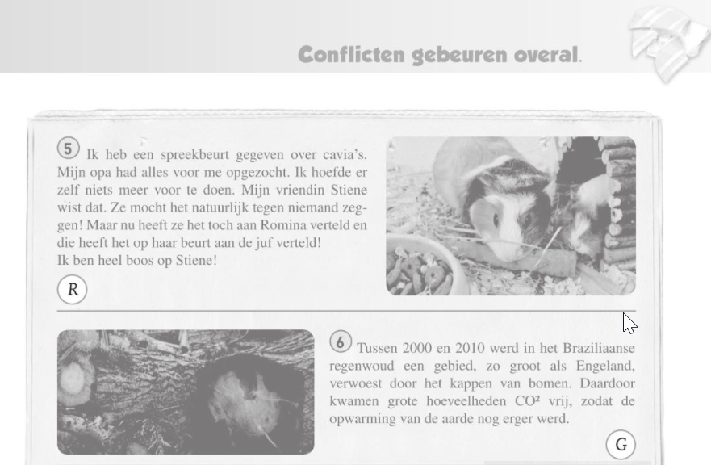

5. Blauw **OF**

**rood** en **blauw**

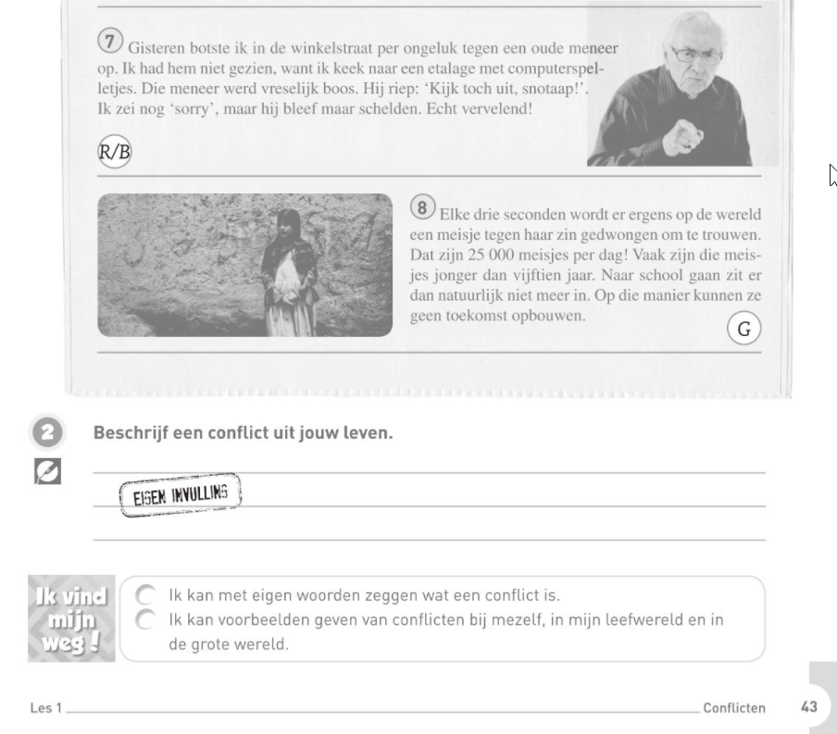

7. Blauw **OF**

**rood** en **blauw**